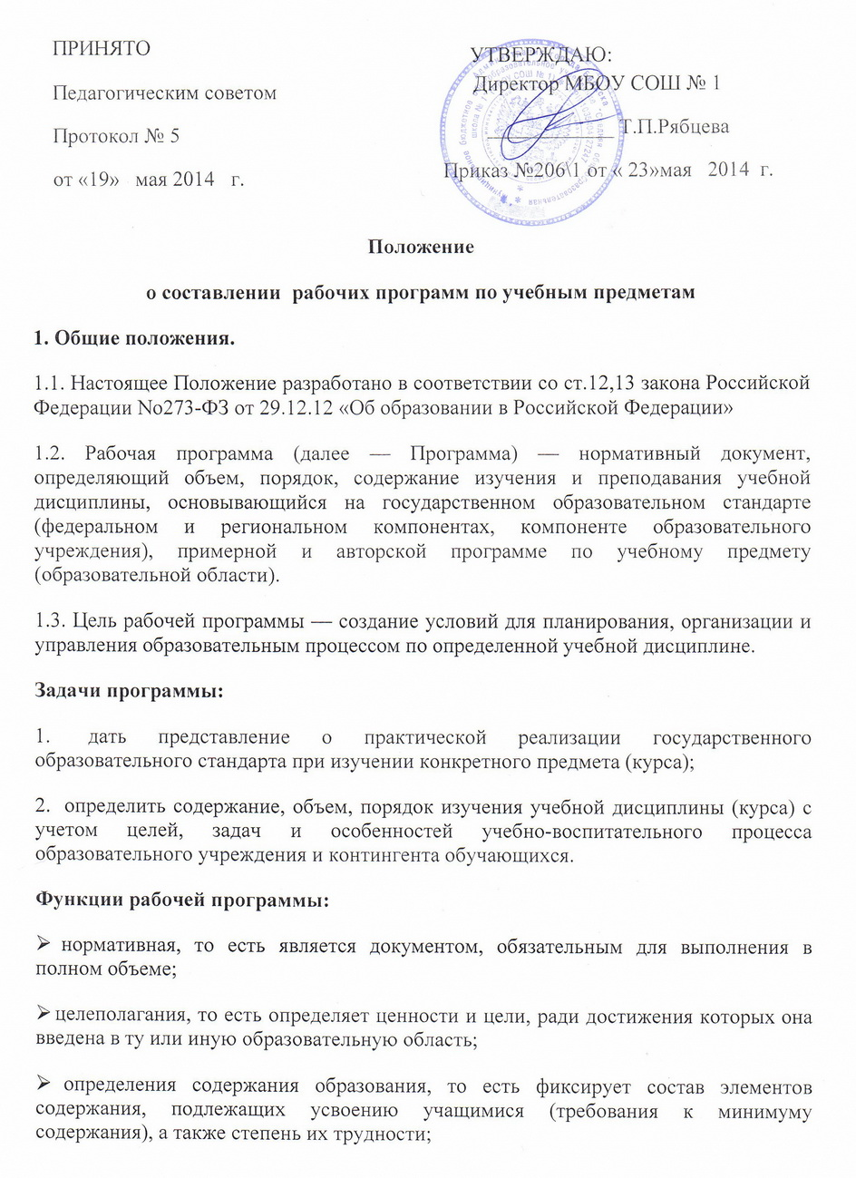
➢ процессуальная, то есть определяет логическую последовательность усвоения элементов содержания;
➢ оценочная, то есть выявляет уровни усвоения элементов содержания, объекты контроля и критерии оценки уровня обученности учащихся.
2. Технология разработки рабочей программы.
2.1. Рабочая программа составляется учителем -предметником, педагогом дополнительного образования по определенному учебному предмету, курсу на учебный год (ФК ГОС 2004 г.), уровень обучения (ФГОС ООО, НОО).
2.2. Проектирование содержания образования на уровне отдельного учебного предмета (курса) осуществляется индивидуально каждым педагогом в соответствии с уровнем его профессионального мастерства и авторским видением дисциплины.
2.3. Допускается разработка Программы коллективом педагогов одного предметного методического объединения.
3. Структура рабочей программы.
1. Титульный лист:
➢ полное наименование образовательного учреждения;
➢ записи согласования, рассмотрения, утверждения программы;
➢ название учебного курса, для изучения которого написана программа, указание класса, учебного года;
➢ фамилия, имя и отчество разработчика программы (одного или нескольких);
➢ фамилия, имя и отчество эксперта(ов) программы (если привлекались внешние эксперты);
➢ название населенного пункта;
➢ год разработки программы
3. Пояснительная записка:
➢ Статус рабочей программы
➢ Указание нормативной базы (приказ, №, дата, издательство и т.д.)
➢ Общая характеристика учебного предмета, курса (цели, задачи)
➢ Описание места учебного предмета в учебном плане лицея
➢ Описание части, формируемой участниками образовательного процесса (ФГОС НОО, ООО)
3. Результаты освоения учебного предмета (курса): личностные, метапредметные и предметные.
4. Содержание учебного предмета, курса.
5. Тематическое планирование:
➢ Название темы, раздела
➢ Количество часов на тему, раздел
➢ Содержание обучения по теме, разделу
➢ Определение основных видов учебной деятельности по разделу, теме
➢ Указание часов на часть, формируемую участниками образовательного процесса (ФГОС НОО, ООО)
6. Описание учебно – методического и материально – технического обеспечения образовательного процесса, ЦОРы.
7. Календарно – тематический план. (Поурочное планирование)
Календарно-тематический план разрабатывается в целях:
➢ установления логико-структурной связи основного содержания; взаимосвязи между темами годового курса и отдельными уроками;
➢ формирования рациональной системы работы для достижения личностных, метапредметных, предметных результатов изучения учебного предмета;
➢ указания основных видов деятельности учащихся и места основного деятельностного метода обучения на конкретном уроке;
➢ установления последовательности тем рабочей программы, точного времени на их изучение;
➢ указания универсальных учебных действий (УУД) и формирования их на основе содержания учебного курса;
➢ определения форм и методов учета и контроля результатов деятельности.
4. Календарно-тематическое планирование оформляется
• в форме таблицы с определением основных видов деятельности. Не допускается сокращений слов темы, запись одинаковых тем более двух уроков подряд
• Обязательно записывать тему при указании форм контрольных уроков: диктант, контрольная работа, изложение, сочинение, и их виды (выборочный диктант, контрольный диктант, творческий диктант, словарный диктант).
• Указывается номер раздела, обозначенный арабской цифрой, название раздела программы и количество часов на раздел, номер урока.
• Применяется сплошная нумерация уроков с целью показа соответствия количества часов рабочей программы и учебного плана
• Одна тема может быть рассчитана на несколько уроков, при этом допускается запись одинаковых тем не более двух уроков подряд.
• Указывается характеристика деятельности учащихся (УУД), которая формулируются в деятельностной форме (группировать, моделировать, оценивать…);
• Практическая часть, виды контроля планируются на основе «Положения о системе оценивания».
• Описание учебно – методического и материально – технического обеспечения образовательного процесса, ЦОРы:
o Для характеристики количественных показателей использовать следующие обозначения:
➢ Д – демонстрационный экземпляр (не менее 1 на класс).
➢ К – полный комплект (на каждого ученика класса).
➢ Ф – комплект для фронтальной работы (не менее одного экземпляра на 2 учеников).
➢ П – комплект, необходимый для работы в группах (1 экземпляр для 5–6 человек).
o ЦОРы указываются полным наименованием презентации, фильма, программы и т.д.
Утверждение
Рабочая программа утверждается ежегодно до 31 августа текущего года приказом директора образовательного учреждения.
Утверждение программы предполагает следующие процедуры:
➢ получение согласования у руководителя кафедры; допускается проведение экспертизы программы с привлечением внешних экспертов;
➢ обсуждение и принятие программы на заседании методического совета школы и принятие программы на заседании педагогического совета школы, утверждение директором школы.
➢ При несоответствии программы установленным данным положением требованиям руководитель образовательного учреждения накладывает резолюцию о необходимости доработки с указанием конкретного срока исполнения.
➢ Все изменения, дополнения, вносимые педагогом в программу в течение учебного года, должны быть согласованы с заместителем директора, курирующим данного педагога, предмет, курс, направление деятельности, рассмотрены на методическом совете.
Оформление
➢ Текст набирается в редакторе Word шрифтом Times New Roman, 12–14, межстрочный интервал одинарный, переносы в тексте не ставятся, выравнивание по ширине, абзац 1,25 см, поля со всех сторон 2 см; центровка заголовков и абзацы в тексте выполняются при помощи средств Word, листы формата А4. Таблицы вставляются непосредственно в текст.
➢ Страницы нумеруются. Титульный лист считается первым, но не нумеруется – так же, как и листы приложения.
➢ Список литературы строится в алфавитном порядке с указанием города и названия издательства, года выпуска. Допускается оформление списка литературы по основным разделам изучаемого предмета (курса).
Формат представления Рабочей программы в Учебную часть:
1. Рабочие программы по ФК ГОС 2004 г представляются в напечатанном виде.
2. Рабочие программы по ФГОС НОО и ООО:
Представляется в электронном виде:
➢ Титульный лист
➢ Пояснительная записка
➢ Личностные, метапредметные и предметные результаты освоения учебного предмета, курса
➢ Содержание учебного предмета, курса.
➢ Тематическое планирование
➢ Описание учебно – методического и материально – технического обеспечения образовательного процесса, ЦОРы.
➢ Список используемой литературы
Представляется в напечатанном виде.
➢ Календарно – тематическое планирование (поурочное)
5. Компетенция и ответственность учителя и учреждения
5.1. К компетенции учителя относится:
• разработка Рабочих программ;
• использование и совершенствование методик учебной деятельности и образовательных технологий, в том числе дистанционных образовательных технологий с применением ИКТ и телекоммуникационных технологий;
• организация своей деятельности в соответствии с годовым календарным учебным графиком на текущий учебный год и правилами внутреннего распорядка общеобразовательного учреждения, иными локальными актами, относящимися к уставу лицея;
• осуществление текущего контроля успеваемости и промежуточной аттестации обучающихся в соответствии с федеральными нормами и федеральными требованиями государственного стандарта общего образования, уставом лицея;
• отчетность о выполнении обучающимися практической части Рабочих программ в соответствии с учебным планом лицея на текущий учебный год и графиком учебного процесса (расписанием занятий).
5.2. Учитель несет ответственность за:
- невыполнение функций, отнесенных к его компетенции;
- реализацию обучающимися не в полном объеме практической части Рабочих программ в соответствии с учебным планом лицея на текущий учебный год и графиком учебного процесса (расписанием занятий);
- качество знаний, умений и способов деятельности обучающихся по учебному курсу, предмету, дисциплине (модулю);
- нарушение прав и свобод обучающихся во время реализации Рабочих программ.
5.3. К компетенции школы относится:
• определение списка учебников и программ в соответствии с утвержденными федеральными перечнями учебников, рекомендованных или допущенных к использованию в образовательном процессе в имеющих государственную аккредитацию и реализующих образовательные программы общего образования образовательных учреждениях, а также учебных пособий, допущенных к использованию в образовательном процессе в таких образовательных учреждениях. (Закон об образовании, ст.32, п. 23);
• перечень учебно - методических комплексов: программы, учебники, учебные пособия определяется педагогическим советом и утверждается директором школы;
• создание условий для разработки и апробации авторских программ, создания календарно-тематические планирования с ИКТ- поддержкой;
• внедрение в учебно-воспитательный процесс интерактивной техники, компьютеров и мультимедийного оборудования;
• создание школьной научно-методической базы, содержащей инновационные разработки учителей. Размещение методических материалов педагогов на сайте ОО и других Интернет-форумах;
5.4. Учреждение несет ответственность за:
• обеспечение учебного процесса наглядными пособиями, вспомогательными учебными средствами;
• обеспечение учебного процесса учебно-методической литературой, другими информационными ресурсами;
• обеспечение учебного процесса специальным оборудованием, материалами, инвентарем.

Нормативная база по ФГОС НОО, ФГОС ООО (1-7 классы)
1. Приказ Минобрнауки России от 6 октября 2009 г. «Об утверждении и введении в действие Федерального государственного образовательного стандарта начального общего образования» (в ред. Приказов Миобрнауки РФ от 26.11.2010 № 1241, от 22.09.2011 № 2357).
2. Федеральный государственный образовательный стандарт основного общего образования (утвержден приказом Министерства образования и науки Российской Федерации от 17 декабря 2010 г. № 1897).
3. Постановление Главного государственного санитарного врача РФ от 29 декабря 2010 года № 189 «Об утверждении СанПиН 2.4.2.282110 «Санитарно-эпидемиологические требования к условиям и организации обучения в общеобразовательных учреждениях».
4. Приказ Минобрнауки России от 31.03.2013 г. № 253 «Об утверждении перечня учебников, рекомендуемых к использованию при реализации имеющих государственную аккредитацию образовательных программ начального общего, основного общего, среднего общего образования»

Нормативная база по ФК 2004 года (5в,5г;6а,6г;7а,7в,7г,7д;8,9,10,11 классы)
1. Приказ МО РФ от 05.03.04 №1089 «Об утверждении федерального компонента государственного стандарта образования»;
2. Постановление Главного санитарного врача Российской Федерации от 29 декабря 2010 г. N 189 г. «Об утверждении СанПиН2.4.2.2821-10 Санитарно-эпидемиологических требований к условиям и организации обучения в общеобразовательных учреждениях".
3. Приказ министерства образования, науки и инновационной политики Новосибирской области от 01.07.2014 г. №1573 «Об утверждении регионального базисного учебного плана для государственных и муниципальных общеобразовательных учреждений Новосибирской области, реализующих программы общего образования, расположенных на территории Новосибирской области на 2014- 2015 учебный год»
4. Учебный план МБОУ СОШ №1 на 2014-2015 учебный год.

